|  |
| --- |
| **大阪府内の特殊詐欺発生状況**  大阪府警察本部　特殊詐欺対策室  《詳しくは大阪府警察ホームページに掲載しています。<https://www.police.pref.osaka.lg.jp/seikatsu/tokusyusagi/index.html> 》 |

**１　特殊詐欺について**

トピックス２

特殊詐欺とは、面識のない不特定の者に対し、電話などの通信手段を用いて、対面することなく被害者をだまし、現金を振り込ませたり、宅配便で送らせたりする詐欺のことです。特殊詐欺にはオレオレ詐欺をはじめ、架空請求詐欺、融資保証金詐欺、還付金等詐欺、金融商品等取引名目の詐欺、異性と交際あっせん名目の詐欺、ギャンブル必勝法情報提供名目の詐欺などいろいろな種類があります。

**２　大阪府内の特殊詐欺発生状況**

1. 大阪府内の特殊詐欺認知件数

令和元年（2019年）５月末までの府内における特殊詐欺の認知件数は、501件（前年同期比-22件）でした。手口別に見ると役所や銀行を騙りキャッシュカードをだまし取る架空請求詐欺の認知件数が増加しています（図１）。

**図１　特殊詐欺認知件数**



1. 特殊詐欺被害者年齢・性別分布

令和元年（2019年）５月末までの特殊詐欺の被害者のうち、103件（構成比21％）が男性、398件（同79％）が女性でした（図２）。また65歳以上の高齢者が被害者全体の82％を占めており、特にオレオレ詐欺では97％でした。

**図２　特殊詐欺被害者年齢・性別分布**［令和元年（2019）年１～５月末までの累計］



1. 大阪府内の特殊詐欺認知件数と被害額の推移

**図３　大阪府内の特殊詐欺認知件数と被害額の推移**



大阪府警察官（巡査）募集!!

詳しくは府警ＨＰ

▲

７/１

午前９時から

9/21(土)

郵送

７/１

▲

７/２５

大阪府警察官採用センター

TEL　0120-370-314

（平日　9:00～17:45）

当日消印有効

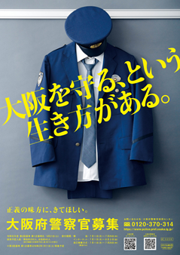

採用予定人員（自己推薦方式を含む）

令和元年度第２回採用選考

男性：約200人　女性：約45人

【申込・問合せ】

【第1次選考】

令和元年

【申込期間】

８/２

ＬＩＮＥの友だち登録

もお願いします!!

ｲﾝﾀｰﾈｯﾄ

詳しくは府警HPを

ご覧ください!!



午後５時まで

※自己推薦方式については、

7/1～7/25（郵送のみ）の受付です。

ＬＩＮＥ＠

[大阪府警察ＨＰ](https://www.police.pref.osaka.lg.jp/saiyo/index.html)

[大阪府警察ＨＰ](https://www.police.pref.osaka.lg.jp/saiyo/index.html)



【第１次選考】

(日)

令和元年

9/29

【申込・問合せ】

大阪府警察本部

警務課人事第六係

TEL　06-6943-1234

（平日　9:00～17:45）

詳しくは府警ＨＰをご覧ください!!

【申込期間】

８/８

９/６

▲

ｲﾝﾀｰﾈｯﾄ

午前１０時から　　　午後５時４５分まで

　　　　　　（警察行政のみ午後６時まで）

当日消印有効

▲

９/10

８/８

郵送

（警察行政は除く）

大阪府警察職員 募集!!

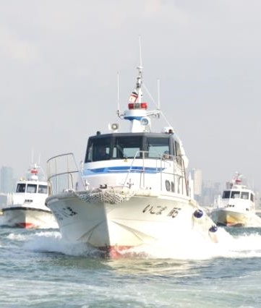

警備艇

乗組員

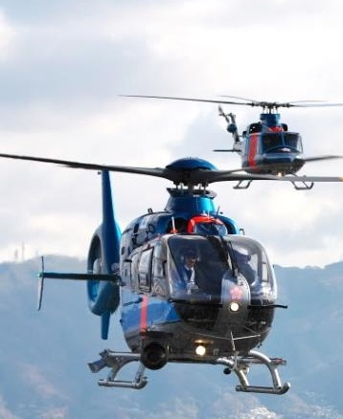

ヘリコプター

整備士

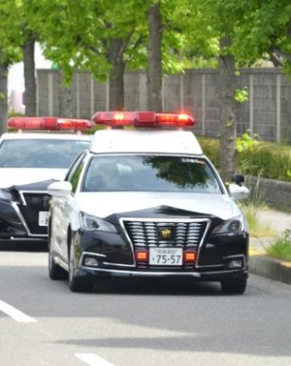

自動車

整備士

警察行政

(高校卒程度)

